# ZDROJ: Padělková, Jana (2012). Využití SignWritingu ve výuce znakového jazyka. Brno: MU. Diplomová práce.

## Historie zápisu znakových jazyků

Znakový jazyk je vizuálně-motorický jazyk a je produkován v prostoru, nemá tak na rozdíl od většiny mluvených jazyků psanou podobu. Lidé však měli snahu znakový jazyk nějakým způsobem zachytit. První pokus o zápis znakového jazyka provedl již v roce 1786 Charles Michel de l’Epée. Následovaly další pokusy, u kterých bylo převážně využíváno *slovního popisu znaku*. Teprve v roce 1854 byla otevřena nová cesta, jak zachytit znaky: obrázkem. *První slovník s obrázky znaků* vytvořila Joséphine Brouland (Slánská Bímová, P., Okrouhlíková, L. 2008).

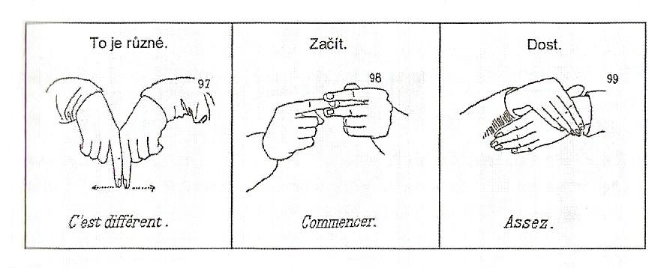

Obr. 4: Obrázky znaků podle Joséphine Brouland (Renadr, M. – Delaporte, Y. 2004, In Slánská Bímová, P., Okrouhlíková, L. 2008, s. 81)

## Základní možnosti záznamu znakových jazyků

Jak uvádí ve své publikaci L. Okrouhlíková (2008), v současné době již pomocí moderních technologií není problém využívat k uchování dat ve znakovém jazyce různé fotografie, videokazety, CD-ROMy, DVD nebo počítače, což ale ještě nedávno nebylo možné pro každého. Proto vznikaly různé notační systémy, které budou nyní podrobněji popsány.

1. Transkripce glosami slouží k reprodukování obsahu znakového projevu. Glosy jsou vlastně slova napsaná velkými tiskacími písmeny, která vyjadřují co nejblíže význam daného znaku. Nastává zde však problém, že *jedno slovo v českém jazyce nemůže vystihnout význam znaku ve všech jeho kontextech*. Současně s glosami se často pomocí různých zkratek zapisují významy nemanuální složky znakového jazyka nebo i orální a mluvní komponenty.

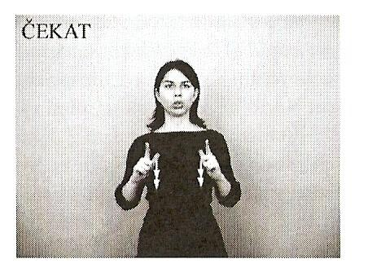

Obr. 5: Příklad transkripce glosami

1. Slovní popis znamená, že slovně *popíšeme produkci znaku*. Může se využít i jako doplnění fotografie znaku, kde není možné přesně zachytit obrázkem pohyb. Slovní popis je však obtížný, velmi dlouhý, zabere hodně místa a nemusí se nám povést znak přesně popsat.

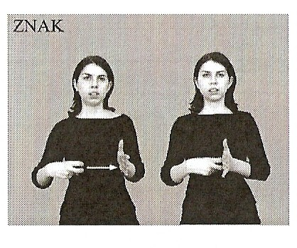

Obr. 6: Fotografie znaku „znak“ doprovázená slovním popisem

*Dlaň pasivní ruky (dlaň ruky je otevřená; ukazovák, prostředník, prsteník a malík jsou natažené ve vzpřímené poloze a navzájem se podélně dotýkají; palec je natažený a vstrčený do strany) směřuje doprava a prsty směřují od těla; aktivní ruka (prsteník a malík jsou ohnuty do dlaně a dotýkají se jí; palec je před ohnutými prsty a dotýká se jich; ukazovák a prostředník jsou mírně ohnuty ve druhém a třetím kloubu od dlaně a roztaženy od sebe), jejíž dlaň směřuje k tělu a prsty směřují doleva, vykonává pohyb doleva s koncovým kontaktem na dlani pasivní ruky.*

1. Notační (transkripční) systémy usilují o *zapsání jednotlivých složek znaku pomocí různých typů symbolů*, které jsou více či méně ikonické. Některé notace se zaměřují i na nemanuální složku znaku, většina však pouze na manuální složku znaku. V notacích se můžeme setkat se zachycením všech nebo pouze některých z následujících komponentů a charakteristik znaku:

|  |  |  |
| --- | --- | --- |
| Manuální složka znakového jazyka | | |
| ruce | jednoruční znaky | místo artikulace |
|  | dvouruční znaky symetrické | tvar ruky/rukou |
|  | dvouruční znaky asymetrické | orientace (dlaně a prstů) ruky/rukou |
|  | složené znaky | vzájemná poloha rukou |
|  |  | pohyb |
| Nemanuální složka znakového jazyka | | |
| tvář-mimika | Obočí |  |
|  | Oči | rozevření očí |
|  |  | směr pohledu |
|  | Nos |  |
|  | Ústa | orální komponent |
|  |  | mluvní komponent |
|  |  | proud vzduchu |
|  | Jazyk |  |
|  | Zuby |  |
|  | Tváře |  |
|  | Brada |  |
| pozice hlavy a těla | Hlava |  |
|  | Ramena |  |
| Neverbální složka projevu ve znakovém jazyce | | |
|  | horní část trupu |  |
| Mimika |  |  |
| Gesta |  |  |

Tab. 1: Manuální a nemanuální složky znakového jazyka (Okrouhlíková, L. 2008, s. 10-11)

## 3.3 Notační systémy

Notace je důležitá především pro výzkum českého znakového jazyka a slouží převážně k lingvistickým účelům. Mohou ji však využívat i Neslyšící a pomocí notací zachycovat svůj znakový jazyk v průběhu historického vývoje, aby neupadly v zapomnění znaky používané staršími generacemi. Také pro studenty znakového jazyka má notace velký význam, mohou si tak zachytit nově naučené znaky, aby se k nim později mohli vracet (Slánská Bímová, P. 2002, In Potměšil, M. 2002).

L. Okrouhlíková (2008) ve své publikaci charakterizuje nejznámější notační systémy. Patří sem *Stokoeho notační systém (SNS), různé modifikace SNS, Hamburský notační systém, notační systém A. Macurové, K. Beneše, notační systém SignWriting a Edinburský nemanuální notační systém.*

Stokoeho notační systém (SNS) byl vytvořený v roce 1960 americkým lingvistou Williamem Stokoem. Ten rozdělil znak na systematicky strukturované části – místo artikulace, tvar ruky a pohyb, přičemž každý komponent je reprezentovaný soustavou symbolů a mnemotechnickými rysy (např. symboly pro tvar ruky mají inspiraci v prstové abecedě apod.). Jeho notační systém obsahoval 12 symbolů pro TAB, 19 pro DEZ a 24 pro SIG (Slánská Bímová, P. 2002, In Potměšil, M. 2002).

Ze Stokoeho notačního systému vycházelo mnoho dalších notací, a proto byla inspirací pro další, například pro britské autory, kteří vytvořili v roce 1980 modifikaci pro britský znakový jazyk.

V roce 1987 v Německu vytvořil výzkumník Siegmund Prilwitz ve spolupráci se svým týmem Hamburský notační systém (HamNoSys). Je založený na modifikaci Stokoeho notačního systému a je to fonetický mezinárodní transkripční systém, to znamená, že může být použitý na jakýkoliv národní znakový jazyk. Tato notace je spolu s SNS ve světě nejvíce užívaná.

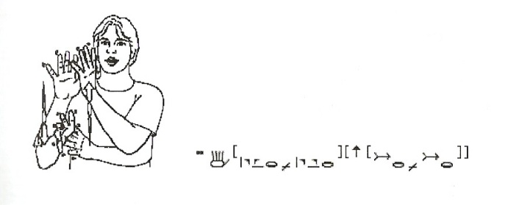

Obr. 7: Ukázka zápisu znaku OHEŇ v HamNoSys

Notační systém, který vytvořila v roce 1996 profesorka Alena Macurová, vychází také z jedné z modifikací Stokoeho notačního systému a zachycuje manuální složku znaku z fonetického hlediska. Můžeme se s ním setkat např. ve Všeobecném slovníku českého znakového jazyka (Macurová, A. 1996).

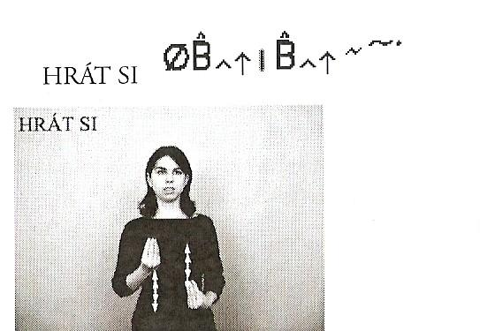

Obr. 8: Ukázka notačního systému Aleny Macurové

Na systém A. Macurové navázal v roce 2003 Karel Beneš a snažil se odstranit některé jeho nepřesnosti. Cílem byl také co nejpodrobnější fonetický popis manuální složky znaků. Znaky jsou rozděleny podle typů a zapisují se dle vzorců. Na ukázku, jak si jsou oba notační systémy podobné je i u tohoto systému uvedený příklad znaku „hrát si“.

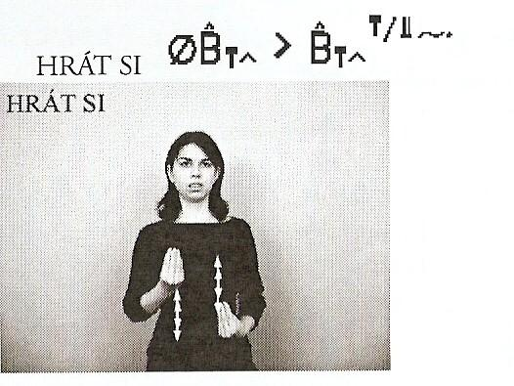

Obr. 9: Ukázka notačního systému Karla Beneše

Poslední z více využívaných notací, SignWriting, který je tématem této diplomové práce, bude podrobně popsán v následující podkapitole.

## Notační systém SignWriting

SignWriting, neboli česky „znakopis“ je vizuální zápisový systém, který umožňuje zapsat a přečíst jakýkoliv znakový jazyk na světě. Využívá vizuálních symbolů pro zápis tvarů ruky, pohybů a mimiky libovolného znakového jazyka (www.ruce.cz).

SignWriting vytvořila baletka Valerie Suttonová v roce 1974. Základem pro jeho vytvoření se stal její vlastní systém pro zápis baletního tance (DanceWriting), který sama Suttonová vymyslela a začala používat pro zápis tanečních kroků. V té době ji oslovili dánští odborníci pod vedením Larse von der Leitha a požádali ji, zda by vytvořila systém pro zápis dánského znakového jazyka. Tak vznikl SignWriting. Valerie Suttonová poté začala spolupracovat i s výzkumníky z Národního technického institutu pro neslyšící v New Yorku, a tím došlo na konci sedmdesátých let k rozšíření SignWritingu do USA a poté do dalších zemí (Okrouhlíková, L. 2008).

Opravdovým startem pro rozvoj SignWritingu bylo vydávání novin SignWriter Newspaper v letech 1981-1984, které výrazně přispěly k jeho zdokonalení a byly vůbec první publikací vydávanou ve znakopise. V průběhu dalších let prošel SignWriting velkým vývojem a rozšířil se do několika desítek zemí světa. Dnes se používá např. v Austrálii, Saudské Arábii, Belgii, Polsku, Velké Británii, Itálii, Švýcarsku, Kanadě, Mexiku, Malajsii, Jihoafrické republice, České republice a v mnoha dalších zemích (www.ruce.cz).

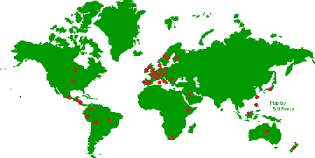

Obr. 10: Země, ve kterých se SignWriting používá (www.ruce.cz, 2006)

L. Okrouhlíková (2008) vysvětluje, že SignWriting se liší od jiných notačních systémů, které jsou používány převážně k vědeckým účelům, hlavně tím, že SignWriting reprezentuje sám sebe jako psanou podobu znakového jazyka, jsou v něm vydávány noviny, pohádky, knihy, slovníky a jiné publikace. V SignWritingu jsou zakreslovány jednotlivé fonetické rysy daného znaku, manuální i nemanuální, do „obrázků“, které reprezentují horní polovinu těla člověka, je možné v něm znázornit hlavu, ramena, paže, ruce i boky.

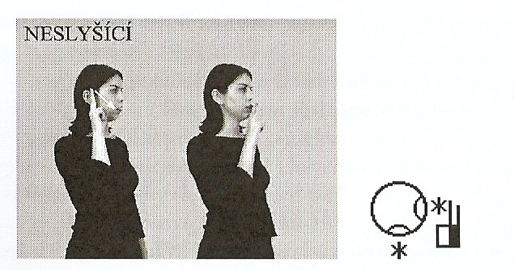

Obr. 11: Ukázka zápisu v SignWritingu

Abeceda symbolů SignWritingu je srovnatelná s latinskou abecedou, ve které se zapisují mluvené jazyky. Latinské abecedě rozumí lidé v mnoha zemích světa. Stejně tak symboly v SignWritingu můžeme použít k zapsání libovolného národního znakového jazyka, existuje i mezinárodní abeceda symbolů IMWA (International Movement Writing Alphabet).

SignWriting zprostředkovává neslyšícím svět psané literatury, knihy, slovníky, noviny zapsané v jejich znakovém jazyce. Pomocí SignWritingu můžeme děti vyučovat všem předmětům ve škole a také znakovému jazyku. Ocenit ho mohou i studenti znakového jazyka na kurzech, kteří mají potíže se zapisováním nově naučených znaků. Mohou si pomocí SignWritingu udělat vlastní jednoduchý zápis. Lidé, kteří mají dominantní levou ruku, mohou SignWriting zapisovat tak, jak sami znakují (www.ruce.cz).

Někteří neslyšící lidé, i když často čtou i texty napsané v latince, musejí na to vynaložit velké úsilí, protože český mluvený jazyk je pro ně cizím jazykem, není tím jazykem, ve kterém myslí. Stejně je tomu i při psaní. Člověk potom musí použít jazyk, který se učí, není jeho mateřským a neovládá ho dokonale. Tyto problémy může SignWriting vyřešit. V mnoha bilingválních školách byl už tento systém zaveden a děti se již v předškolním věku seznamují s jednotlivými symboly stejně, jako se slyšící děti seznamují s písmeny. Jsou zpracovávány různé slabikáře, které umožňují dětem trénovat čtení a psaní znakopisu. Poté poznávají jazyk většinové společnosti v psané podobě. Osvojení si SignWritingu dětem trvá přibližně stejně dlouho, jako osvojení si latinky slyšícím dítětem (www.ruce.cz).

Čtení a psaní mateřského jazyka usnadňuje učení se dalšímu jazyku, uchovává historii, tradice i kulturu a má vliv na zbytek světa. Jazyk, který je psaný, se dostává na úroveň ostatních psaných jazyků, což potom přináší uznání, pozornost a respekt a dostává jeho uživatele do pozitivnějšího světla (Fikejs, J. 2007).

Na pozitivní přínos SignWritingu poukazují i v zahraničí. Například v Německu Stefan Wöhrmann a v Belgii Kathleen Heylen. S. Wöhrmann se setkal se SignWritingem v roce 2001, kdy se jej začal učit a snažil se jej rozšířit po Německu. Využívá SignWriting při výuce neslyšících dětí. S. Wöhrmann (2007) poukazuje na to, že většina neslyšících dětí má slyšící rodiče, takže je pro ně „mateřským jazykem“ jazyk mluvený. To způsobuje nízkou gramotnost neslyšících lidí, protože svůj mateřský jazyk neslyší, vede to také k opožďování dětí za svými slyšícími vrstevníky. SignWriting přispívá k tomu, aby si děti mohly zapisovat poznámky ve znakovém jazyce, a tím lze dosáhnout plnohodnotného bilingválního vzdělávání. S. Wöhrmann mimo to vytvořil i znakový slovník s více než 9000 symboly ve SignWritingu a je také autorem učebnice pro výuku SignWritingu. Heylen je učitelka vlámského znakového jazyka na bilingvální škole v Belgii a začala se SignWritingu věnovat v roce 2004, když vyvstala potřeba vysvětlit dětem gramatiku znakového jazyka. Děti se SignWriting rychle naučily a mohly si zapisovat nové věci, aby nezapomínaly. Vede to i k poznání dětí, že znakový jazyk je stejně dobrý jako jazyk mluvený (Fikejs, J. 2007).

M. Novák (2007) ve svém článku uvádí, že s postupným rozvojem SignWritingu byly vytvořeny počítačové programy, pomocí kterých bylo možné vytvářet texty ve znakopise. Editory existují na různé operační systémy, například Macintosh, Windows, DOS apod. Podle J. Fikejse (2008) je v naší republice nejvíce využívaný editor SignPuddle (http://www.signbank.org/signpuddle/index.html), který je zároveň i největším elektronickým slovníkem. V tomto slovníku můžeme vyhledávat znaky a pojmy podle slov, částí slov i podle složek znaku – tvarů ruky, pohybu, kontaktu, mimiky. J. Fikejs (2008) spatřuje velkou výhodu slovníků SignWritigu v tom, že znaky mohou být seřazeny podle tvarů ruky a takto lze znaky i vyhledávat. Naproti tomu při použití jiných způsobů záznamu, například fotografií, musíme znaky seřazovat podle odpovídajícího slova v mluveném jazyce a tím se potom slovník váže na mluvený jazyk (www.ruce.cz).

Díky vývinu počítačových programů pro zápis SingWritingu mohl vzniknout i blog, který je celý psaný v tomto notačním systému. Blog vytvořil Adam Frost z USA, který je neslyšící. Nejprve si založil webové stránky psané latinkou a až později, když se naučil SignWriting, začal na svůj blok vkládat jednotlivé znaky jako obrázky. Zpočátku to byla těžká práce, ale jeho kamarád vyvíjel software SWIS pro zápis znaků v SignWritingu a postupně začali na blogu tento software testovat a zdokonalovat. Software SWIS dokáže pracovat s daty uloženými v databázi a zobrazit je na webu už jako symboly správně poskládané do výsledných znaků. Frostův blog je možné nalézt na tomto odkazu: http://frostvillage.com/blog/lang/ase/ (www.ruce.cz).

Pro zájemce o osvojení si SignWritingu proběhlo v České republice již několik workshopů. V roce 2006 to bylo v Praze, a v roce 2007 v Brně proběhly také navazující zdokonalovací kurzy. Kurzy vedl Jan Fikejs, tlumočník českého znakového jazyka, ve spolupráci s Lucyndou Dlugoleckou nebo s Jitkou Václavíkovou (www.ruce.cz).

Tyto workshopy se konaly pod záštitou Kulturního centra Ruce. Toto centrum bylo založeno v roce 2008 a usiluje o vzájemné setkávání, přiblížení a dialog kultury Neslyšících a slyšících občanů. Snaží se také o podporu psané literatury ve znakovém jazyce prostřednictvím SignWritingu a vytváří v něm různé materiály (kulturnicentrum.ruce.cz).